2015年度 夏合宿 北アルプス先発隊 活動レポート

○期間：2015年8月11～19日
○メンバー：８名（３年２名、２年２名、１年４名 ）
○文：イマイ
○行程表

日程 | 行動計画 | 記録
8/11(火) | 箱崎～富山駅
8/12(水) | 富山駅＝電鉄富山駅～有峰口→折立  折立＝120＝1870．6ｍ三角点＝90＝五光岩ベンチ＝90＝太郎兵衛平＝20＝薬師峠キャンプ場 | ミマス
8/13(木) | 薬師峠キャンプ場＜＝40＝薬師平＝70＝薬師岳山荘＝60＝薬師岳＝40＝薬師岳山荘＝50＝薬師平＝30＝＞薬師峠キャンプ場 (※終日サブ行動) | ナンバ
8/14(金) | 薬師峠キャンプ場＝20＝太郎平小屋＝110＝北ノ俣岳＝30＝赤木岳＝30＝中俣乗越＝110＝黒部五郎岳＝100＝黒部五郎キャンプ場  沈殿
8/15(土) | 黒部五郎キャンプ場＝140＝三俣蓮華岳＝80＝双六岳＝45＝双六小屋  薬師峠キャンプ場＝20＝太郎平小屋＝110＝北ノ俣岳＝30＝赤木岳＝30＝中俣乗越＝110＝黒部五郎岳＝100＝黒部五郎キャンプ場 | ハットリ
8/16(日) | 双六小屋＝45＝樅沢岳＝170＝ 千丈乗越＝90＝槍ヶ岳山荘＜＝槍ヶ岳往復60＝＞槍ヶ岳山荘 (※幕営地まで5h05m)  黒部五郎キャンプ場＝140＝三俣蓮華岳＝80＝双六岳＝45＝双六小屋 | タケイシ
8/17(月) | 槍ヶ岳山荘＝170＝南岳小屋  沈殿
8/18(火) | 南岳小屋＝80＝長谷川ピーク＝130＝北穂高岳,北穂高小屋穂高岳山荘＝150=穂高岳山荘  双六小屋＝70＝弓折分岐＝30＝鏡平山荘＝50＝シシウドが原＝110＝わさび平小屋＝65＝新穂高温泉  新穂高温泉→高山 | イノウエ
8/19(水) | 穂高岳山荘=140=紀美子平＜＝30＝前穂高岳＝20＝＞紀美子平＝120＝岳沢小屋=120=上高地 （※下界まで6h20m）  上高地→新島々～松本、松本～岡山  高山～箱崎
8/20(木) | 岡山～箱崎

○レポート
8月10日 晴れ
準備日
ふっけん先生によるテント設営講習会があった後、箱崎ルミにて買い出し。某Ｍ氏は翌々日出発と思っていたらしく、荷造りの為一旦帰宅。なかなか斬新な勘違いをするなあ(笑) その後うちに移動し食料分担、ルート確認などを行う。そして最後の砦が、フルグラバー作り。今回はまめぐらばーとべジグラバー入りでおいしそう！でもフルグラバーをメニューに入れると、寝不足出発は避けて通れない道。今年は大人数だったから寝れると思ったんだけどなあ。まあ、どうせ電車で寝るからいっか！・・・と、こうして今年もほぼ完徹のまま箱崎駅へ向かうのでした。

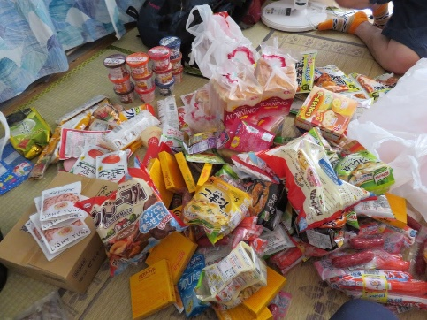 どちゃ。後方にジャムタワー発見！

8月11日 くもり
移動日 箱崎駅→富山駅
箱崎駅へ到着。主将とオカムラさんが見送りに来てくださった。お二人からおいしそうなメロンを寄贈していただきルンルン気分でいざ富山へ！乗換うまくいくかなぁ・・・という心配も杞憂に終わり、無事富山駅に到着。途中福井でなかなか愉快な像を発見。「このスニーカー特注品かな？」「これ人間だったら、ヒトの頭骸骨眺めてるってことですよね!?」などと勝手なことを言って遊ぶワンゲラーたち。（下図） 後発のかじむー隊も同じような事やってた。みんなやることは一緒なのね。
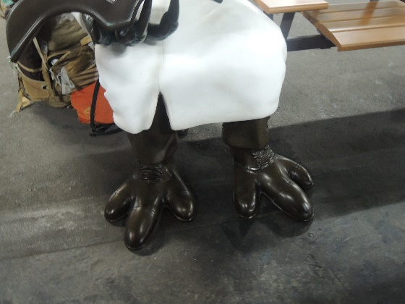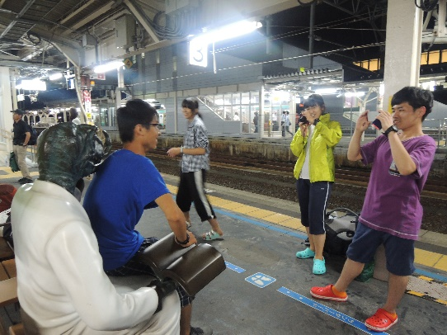
▲スニーカー 夜になると動きそう▲

この日は富山駅近くの牛島公園にてビバーク。芝生で寝心地抜群！野宿でなく”ビバーク”と言うと、心なしか背徳感が和らぐような・・・。

8月12日 雨のち晴れ
入山日 富山駅→折立～薬師峠キャンプ場
10:55折立登山口
16:30薬師峠キャンプ場

7時起床予定だったが、６時ごろ突然の雨に起こされる。主将がくれたメロンを食べてエネルギーチャージ！地下道を通り、電鉄富山駅へ。電車とバスを乗り継ぎ、折立へ向か
う。いざ出発！
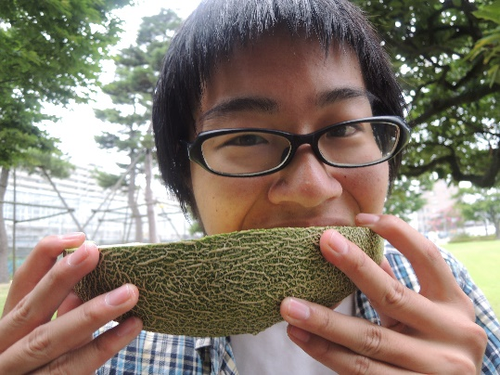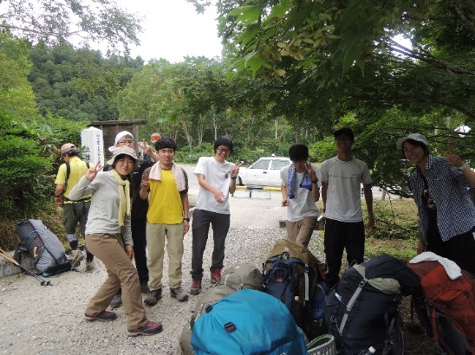
▲めろん！！ 折立にて。写真中央に注目！？笑 ▲

最初の登山道は展望のない樹林帯。なかなかの急登で少々きつかった。途中アラレちゃんに励まされながら、がんがん登る。しばらく歩くと徐々に木々の樹高も低くなり、植生が変わってあたりも開けてくる。登山道もガレ場を抜けると整備された石畳のような道にかわった。ところどころにベンチもあって、至れり尽くせり。ありがたや。ようやく１６時半に薬師峠に到着したが、キャンプ場は満杯。この時間ですもの。何とか場所を見つけて（半ば無理やり？）設営した。男子テンと、女子テン兼荷物置き。斜めってたけど、住めば都。

8月13日 霧 曇 雨
薬師岳ピストン
3:00起床
5:45出発
8:30薬師岳
10:40薬師峠キャンプ場

あいにくの天気。薬師カールは拝めそうにないが、予定どおりピークを目指す。

▼ケルンのポーズ。無茶振りしてごめんね！
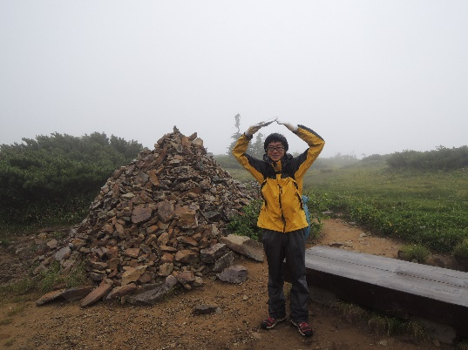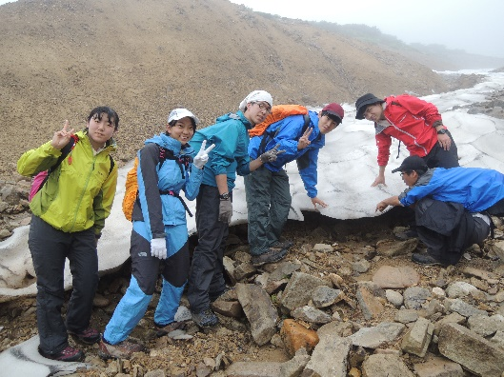
はじめての雪渓に興味津々の１年ズ。▲

雨が強まってきたので、薬師岳山荘で天候の回復を待つ。中高年ツアーらしき方々に遭遇。リーダーらしきおっちゃんに、あることないこと説教されてちょっと参った。「行くならはよ行かんかい！わしらもう登ってきたぞ」とはっぱをかけられたので山頂目指して出発。横暴なおっちゃんだったけれど、お蔭でピークを踏めたので良しとしよう。山頂は案の定ホワイトアウトで、とても寒かった。

8月14日 雨
沈殿
この日は朝から悪天候だったので沈殿することに。６テンに８人詰め込んで、ひたすらトランプとＵＮＯ。ババ抜きやバカなどをした。大富豪はワンゲル恒例？のルールが増えていくやつ。沈殿は沈殿で楽しいね。動かないから節々が痛くなるのが玉に瑕。
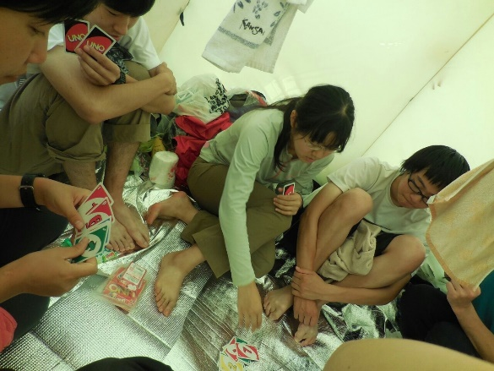 午後からはＵＮＯ

8月15日 快晴
薬師峠キャンプ場～黒部五郎小舎
2:00起床
4:26出発
11:07黒部五郎岳
13:42黒部五郎小舎

前日とはうって変わって爽やかな青空。今日は神様もごきげんのよう。太郎山に着くと、一面の雲海がお出迎え。ここで御来光を待とうとするが、なかなか顔を出してくれないので先に進む。結局３０分後くらいにお目見えした。
この日のルートは、アップダウンの少ないたおやかな稜線歩きなので、心穏やかにお花畑を楽しめた。あまり知られていないけれど、折立から黒部五郎を通って槍に至るコースを、ダイヤモンドコースと言うらしい。由来は調べたけれど見つからなかった。美しい花々をダイヤモンドに例えたのかな。本当の由来知ってる人は教えてね。
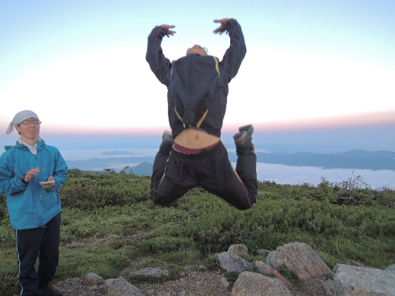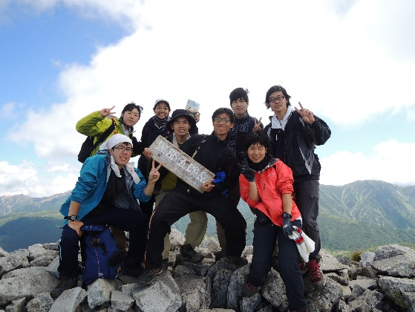
▲雲海にはしゃぐ（？）マカベくん 黒部五郎岳山頂にて▲

そうこうしているうちに、今日の主役、黒部五郎岳に到着！薬師がちょっと残念だったので、喜びもひとしお。みんなで記念撮影、ぱしゃり。しばらく休憩して雄大な五郎のカールを堪能したのち、今日の寝床を求め出発。小舎までは結構急な下り。このルートで登りはきつそうだなあ。道中カールの清流で喉を潤しつつ、１４時前にはキャンプ場へ到着。小舎付近は既に埋まっていたけれど、一段岩場を降りたところはがら空きだった。いそいそとテントを取り出すと・・・まあ！水も滴るいいテント！（すみませんでした）という訳で急遽テント干しをすることに。日が沈むまでに乾くかなあ、などと心配していたが、ものの数分で乾いてびっくり。今日一日この日差しを浴びていたかと思うと、ちょっぴりぞっとする。真面目に日焼け止め塗らなきゃ。

8月16日 快晴のち曇
黒部五郎小舎～双六小屋
2:00起床
4:30出発
7:08三俣蓮華岳
8:45双六岳
10:30双六小屋

テントから顔を出すと、目に飛び込んでくる満天の星。みとれていると、ふっけん先生の星空講習会が始まった。曰く、今はペルセウス座流星群の時期とのこと。流れ星をいくつか見ることができた。今日もいい日になりますように！

▼キラースマイルハットリ。この写真好き。指の先に注目！
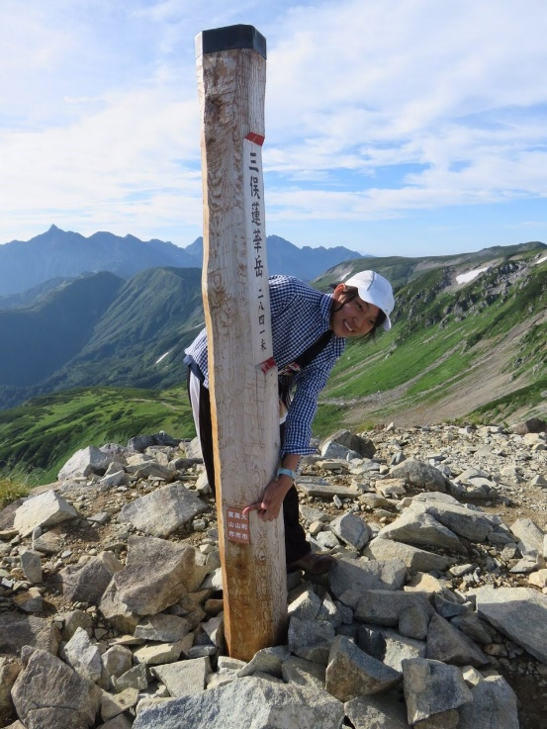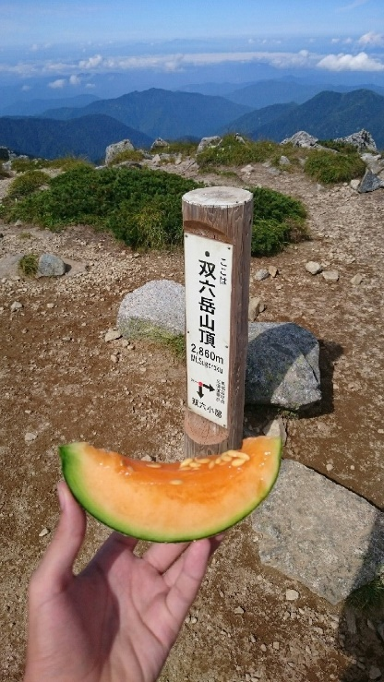
メロン2個目！ナンバくんご苦労様でした▲

三俣蓮華の山頂は360度の大展望。そこから見る鷲羽岳は堂々と構えていてかっこいい。ゆっくりしたいところだが、双六岳も待っていることだし15分程度で退散。約1時間半で次の目的地に到着した。双六山頂にて、オカムラさんからの嗜好品をいただく。よくぞここまで運んでくれました！切ってみると赤肉メロンだったようで、みんなのテンションもさらに上がる。堅パンによって乾いた身体にしみわたるおいしさ。しあわせ～
昼食を食べ、満足したところで小屋へ向かう。山頂からしばらくは砂漠のような、なだらかな丘が続いた。不思議な光景だった。その後の急な下りを終えると、双六小屋に到着。時刻はなんと10時半。休憩したりテントを立てたりするが、やっぱり暇だね、ということでお散歩に行くことに。希望者だけで、近くの弓折岳に登ることにした。先ほどまでとは一転、だんだん雲に覆われ、ガスも濃くなる。やはり山の午後は天気が急変するなあと実感。弓折岳はうっかり見逃してしまいそうなほど、ひっそりと在った。帰りはＳＬ交代。ナンバ号は特急だった。
今日の夕食はチキンライス。これは特においしかった。どのメニューもおいしかったけど。食当イノウエ氏優秀。小屋に天気を確認に行くと、予報では向こう一週間くらいずっと雨とのこと。ありゃま、どうしましょう。
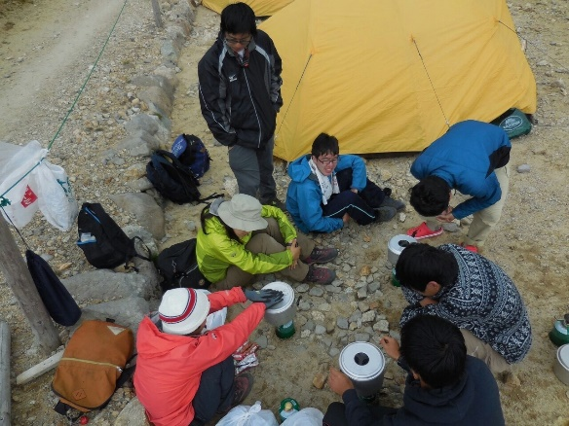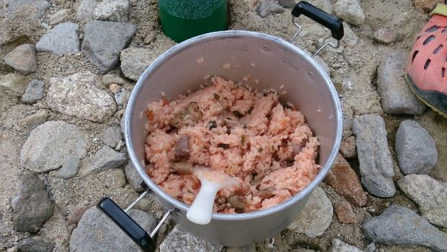
▲調理中。みんな米炊き上手！ チキンライス！▲

8月17日 雨
沈殿
一回目の沈殿のときよりも豪雨。外での調理は無理なので、ごはんは全てテントの中で。今日もひたすらトランプ。フルグラバーづくりで余ったマシュマロをおやつに焼いて食べた。ヒヤッとするな・・・と思ったら案の定浸水。1ゲーム終わるごとに排水作業が必要だった。筆者の銀マットはケチって100均のものだったので、浸水の程度が甚だしかった。男子テンはマットの良し悪し関係ないほどに浸水していたみたい。

▼焼きマシュマロ
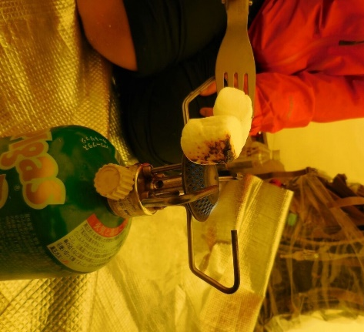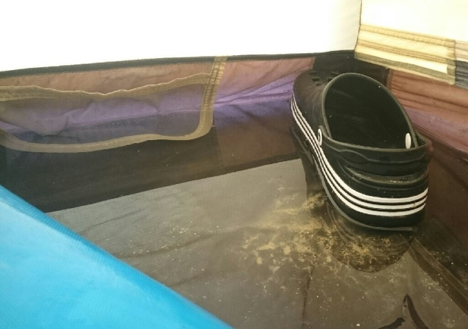
クロックスが浮いている▲
日が暮れるとだんだん風が強まってきた。台風のような暴風雨で、テントの壁が迫ってくる。悪夢のような夜だった・・・。というところだが、実際はそんな悲愴感もなく、なぜか妙なハイテンションだった。

8月18日 小雨のち曇り
下山日 双六小屋～高山駅
1:00起床（？）
5:00出発
12:20新穂高温泉

天気が持ちそうなら南岳小屋まで一気に行くつもりだったので、起床は1時。男子テンはフライの崩壊と浸水がひどくて一睡もできなかったよう。男女場所を交代し、ガラパのファスナーを修理。夜明けを待ち、鏡平経由で新穂高温泉へエスケープすることに。この鏡平も、晴れていれば槍穂高の絶景ポイント。惜しいなあ。出発直後は眠そうだったみんなもだんだん元気になる。きっと徹夜ハイだろう。登山道は沢沿いで岩がゴロゴロ。雨で滑るので、集中して歩く。最後の約二時間はひたすら林道。林道歩きはつまらないけれど、途中河原でのんびりしたり、風穴で涼んだりして思いのほか楽しかった。

▼河原にて
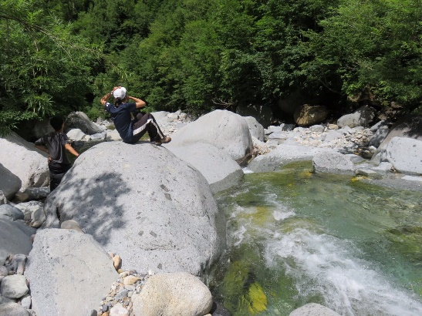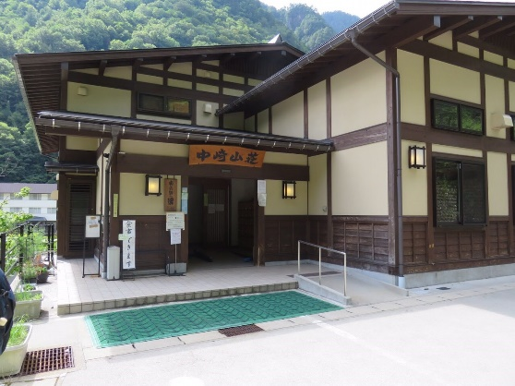
温泉。8日ぶりのお風呂！すべてを水に流す。マカベ氏はここでお別れ▲

久しぶりの下界。下界飯を求めてぶらぶら。飛騨牛食べたいなあ。でも高いなあ。ということで、肉屋で肉を入手し公園でコッヘルＢＢＱ。豚肉、飛騨牛、鶏ちゃんのレトルトを購入。鶏ちゃんとは、岐阜の郷土料理で、みそだれに漬けた鶏肉と野菜をいためたもの。キャベツがポピュラーだが、今回は乾燥野菜を使用。どれもおいしかった。
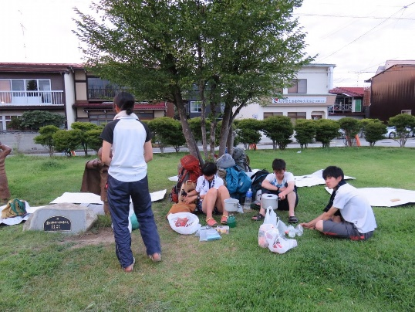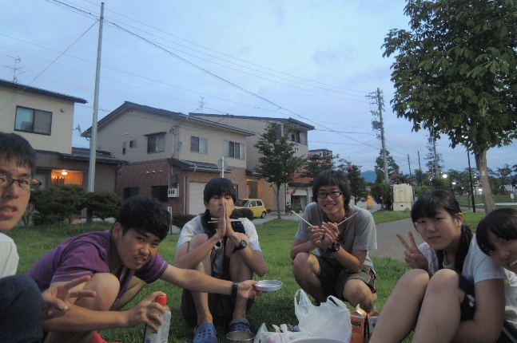
▲準備中 いっただっきまーす！▲

片付けを終え、就寝準備。まどろんでいたところ、話声で目を覚めた。警察だ！！・・・と言われたわけではない。これは心の声。追い出されるかと思ったが、「出で行けとは言えないけど、通報があればパトカー出動するよ。どうしても泊まるお金ないなら、バスターミナルのほうがいいんじゃない？」と忠告されただけ。優しい警察でびっくり。素直に従いバスターミナルへ移動。やっぱり住宅地が近い公園はだめね。終バスが過ぎるのを待ち眠りに落ちた。

8月19日 曇のち雨
移動日 高山駅→箱崎駅
今日はひたすら18きっぷの旅。ハットリちゃんはここでお別れ。イノウエちゃんも途中下車で帰省。のこる5人で電車に揺られ、着いたのは夜中の0時過ぎ。伊都への電車はもうないので、ひとまずうちに避難。再び大富豪三昧で連絡バスの始発を待つ。お疲れさまでした。

感想
つたない文章でしたが、最後まで読んでいただきありがとうございました。書き出したら色々と思い出して、長文になってしまい申し訳ありません。これでもだいぶ端折りました(笑)ここまで来たので、ついでにもう少しだけお付き合いくださいませ。
全体を通しての感想ですが、とにかく楽しい合宿でした。夏合宿のＰＬは初めてだったので、いろいろと不安もありましたが、上級生のサポートに助けられたり、一年生の若さに元気をもらったりして、何とか無事合宿を終えられて良かったです。一週間の山行ということで、もちろん毎日好天というわけにはいかず、雨の日も風の日もありましたが、めげずくさらず、その状況で目一杯楽しんでくれていたように感じます。終始メンバーの雰囲気も明るかったです。行動時間もあまり長くなかったし、ＳＬもイーブンペースで進んでくれたので、よそ見をする余裕があったのもありがたかったです。行程的にも全体的に穏やかな山容で、難所というべきところもなく、初めてのアルプスにも安心なルートかな、と思います。おすすめです。まあ難所は後半に通る予定だったのですが、あいにくの天気でエスケープという結果に。みんなせめて槍までは行きたいといっていたので残念でしたが、こればっかりはどうしようもないですね。槍穂高、機会があればぜひ再挑戦してください。筆者はぬけがけしてリベンジしちゃいました。とっても楽しかったですよ！

おわり。

追記：記録の原本は後日Yahoo mailの“記録”のフォルダにあげておきます。

